その「楽しい」が「うるさい」の正体

A 個性の伸長 小学校 中・高学年
ねらい | 「うるさい」の正体が「楽しい」であることに気づき、「楽しい」が「うるさい」の正体に変わらないように時と場合に応じた行動をしていこうという意欲を高める。
資料提示の  工夫 | 授業開始と同時に、「こんなポスターを見つけました」と言って、（「楽しい」という言葉を隠して）ポスターを提示する。
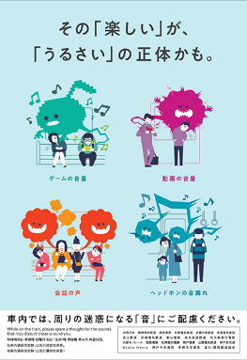
思考を促す  発問 | 発問１ 空欄に入る言葉は何でしょう？  発問２ （隠していた「楽しい」を提示して）いつも「楽しい」が「うるさい」の  正体なのでしょうか？  発問３ このクラスは「その『楽しい』が、『うるさい』の正体」に変わっている  ときはありませんか？
ポイント | このポスターでは「楽しい」が電車の中での周りの迷惑になる四つの場面が載せられている。「楽しい」こと自体がダメなのではなく、公共の場で人に迷惑がかかっていることがダメだということに気づかせることがポイントである。
出典： | 共同マナーキャンペーンポスター「車内での騒音」
クレジット： | 西日本旅客鉄道株式会社 阪神電気鉄道株式会社 阪急電鉄株式会社 京阪電気鉄道株式会社 近畿日本鉄道株式会社 南海電気鉄道株式会社 近江鉄道株式会社 京福電気鉄道株式会社 叡山電鉄株式会社 泉北高速鉄道株式会社 北大阪急行電鉄株式会社 大阪モノレール株式会社 能勢電鉄株式会社 神戸電鉄株式会社 山陽電気鉄道株式会社 神戸新交通株式会社 大阪市高速電気軌道株式会社 神戸市交通局 京都市交通局 関西鉄道協会

